Урок

Тема: Энергетический комплекс РСО - Алании
Цели урока: Познакомить учащихся с различными видами ГЭС на территории нашей республики, показать значения энергетического комплекса и его проблемы.

Электростанции Осетии
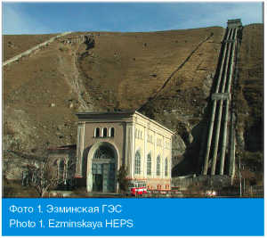

Эзминская ГЭС (фото 1). Место расположения: Республика Северная Осетия -Алания, с. Чми, р. Терек, расстояние от устья – 561 км. Среднемноголетний объем стока в створе ГЭС – 0,860 км3/год. Установленная мощность ГЭС – 45 МВт. Среднемноголетняя выработка электроэнергии – 231000 тыс. кВт ч/год. Дата пуска в эксплуатацию первого агрегата –24.11.1954 г.

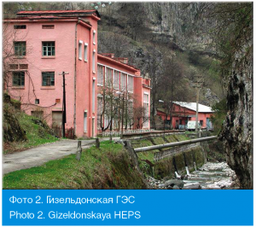

Гизельдонская ГЭС (фото 2). Место расположения: Республика Северная Осетия -Алания, г. Владикавказ, Пригородный район, с. Кобань, р. Гизельдон. Среднемноголетний объем стока в створе ГЭС – 0,106 км3/год. Установленная мощность ГЭС – 22,94 МВт. Среднемноголетняя выработка электроэнергии – 53400 тыс. кВт ч/год. Дата пуска в эксплуатацию первого агрегата – 29.06.1934 г.
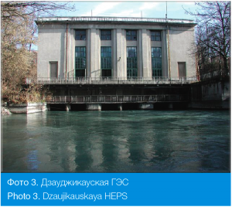

Дзауджикауская ГЭС (фото 3). Место расположения: Республика Северная Осетия – Алания, г. Владикавказ. Среднемноголетний объем стока в створе ГЭС – 0,85 км3/год. Установленная мощность ГЭС – 9,2 МВт. Среднемноголетняя выработка электроэнергии – 39800 тыс. кВт ч/год. Дата пуска в эксплуатацию первого агрегата – 01.08.1948 г.
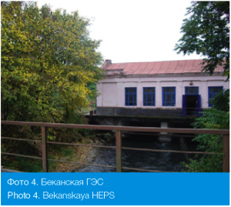

Беканская ГЭС (фото 4). Место расположения: Республика Северная Осетия -Алания, Ардонский район, с. Бекан. Установленная мощность ГЭС – 0,504Вт. Дата пуска в эксплуатацию первого агрегата – 25.12.45 г.
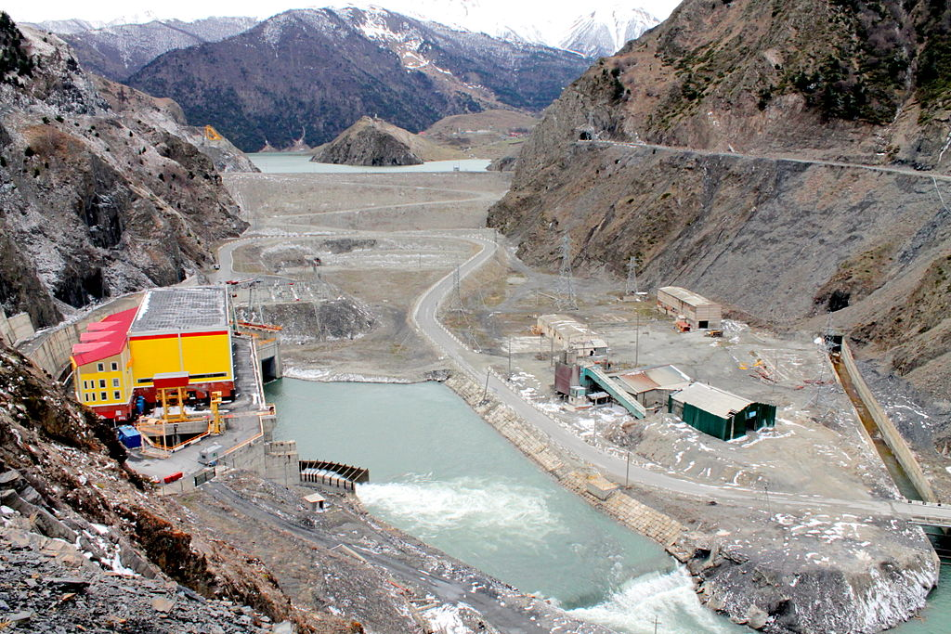

Зарама́гские гидроэлектроста́нции — гидроэнергетический комплекс на реке Ардон в Алагирском районеСеверной Осетии, состоящий из двух взаимосвязанных гидроэлектростанций — действующей Головной ГЭС и строящейся Зарамагской ГЭС-1. Строительство комплекса было начато в 1976 году, его окончание намечено на 2017 год.

Проблемы энергетического комплекса Осетии можно решить следующим образом:
1. Строительство новых электростанций.
2. Широкое использование нетрадиционных источников энергии.
3. Экономия электроэнергии за счет использования современных энергосберегающих технологий.
Выводы: 1 энергетика Осетии не обеспечивает собственных потребностей. 2 требуется строительство новых электростанции. 3 перспективное направление переход на нетрадиционные виды энергии.
Домашнее задание: пар.13

